Работен лист 30.04.2020
Примена на Питагорова теорема во секојдневниот живот
1.Скалата е поставена на хоризонтална подлога и со горниот дел е потпрена на вертикален ѕид. Скалата е долга 5 m. Основата на скалата е одалечена 2,2 m од ѕидот. Која висина ја достига горниот дел од скалата што е потпрен на ѕидот ?

2. Еден хелихоптер летнал од аеродром и се движел 120 km на север. Потоа летал 45 km на исток. Колку е оддалечен хелихоптерот од аеродромот ?

3. Двокрилна врата на гаража е широка 5 m. Таа е отворена така што слободниот долен ќош на секое крило е оддалечен 2 m од прагот. Колкава е ширината на отворот меѓу слободните краеви на крилата?
4. Бродот плови 80 km на југ, а потоа 38 km на запад. Колкаво е растојанието на бродот од почетната точка? Решението запиши го со точност на две децимални места?

5.За да се помине најкраткото растојание од точката А до точката В и да не се оди низ езерото, треба да се оди 34 m јужно, а потоа 41 m на исток. Колку изнесува растојанието од точката А до точката В, ако е можно да се оди преку езерото?
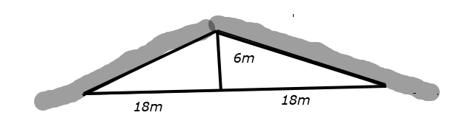
6. Треба да се постават олуци по должината на покривот и да се прошири за уште 6 dm на крајот на покривот. Колку метри олук треба да се постави? Скица на покривот е дадена на цртежот.

Домашна работа: Учебник, страна 229, задачи 4, 5, 6 и 7.

Изработените домашни да се испратат на ljiljanamileska@yahoo.com , претходно потпишани со име и презиме од ученикот и кое одделение најдоцна до 01.05.2020 год .

